<http://www.masterwebs.ru/topic/28464-inviterbiz-%E2%80%93-baza-aktivnih-polzovatelei-vkontakte-odnoklassniki-i-facebook/>

<http://www.seocafe.info/prodvizhenie-v-soc-setyah/53080-inviter-biz-a-baza-aktivnyh-polzovatelei-vkontakte-odnoklassniki-i-facebook.html>

<http://socguru.ru/forum/threads/inviter-biz-baza-aktivnyx-polzovatelej-vkontakte-odnoklassniki-i-facebook.2329/>

<https://instaforum.ru/threads/inviter-biz-%E2%80%93-%D0%B1%D0%B0%D0%B7%D0%B0-%D0%B0%D0%BA%D1%82%D0%B8%D0%B2%D0%BD%D1%8B%D1%85-%D0%BF%D0%BE%D0%BB%D1%8C%D0%B7%D0%BE%D0%B2%D0%B0%D1%82%D0%B5%D0%BB%D0%B5%D0%B9-vkontakte-odnoklassniki-%D0%B8-facebook.4548/>

http://zismo.biz/forum/41-obsuzhdenie-programm-i-servisov/

Inviter.biz – база активных пользователей Vkontakte, Odnoklassniki и Facebook

[](http://inviter.biz/)

База активных пользователей.

Работает с Facebook, Одноклассники и Вконтакте. Скоро и с Telegram.

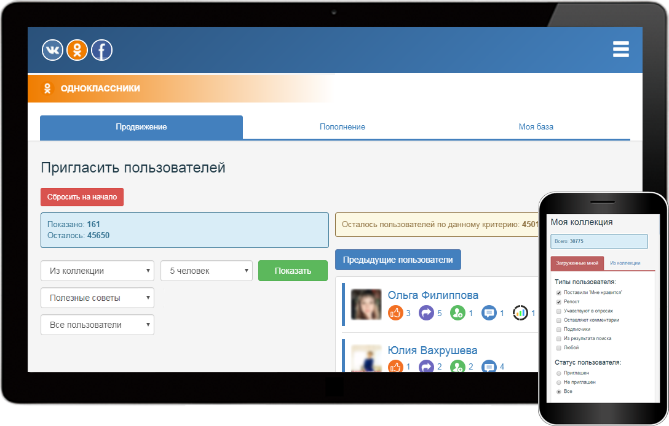

Суть проекта

Проект предоставляет доступ к персональным страницам активных пользователей вышеупомянутых социальных сетей с целью прямого взаимодействия с ними - выслать приглашение в группу, написать сообщение и т.д.

Зачем это нужно?

Раскрутка групп, сообществ, персональных страниц.

Какие бывают пользователи?

Пользователя можно загрузить вручную из нужного поста или другого источника (как загружать - можно посмотреть в [инструкции](http://inviter.biz/help?noaccount=1), п.2) или приобрести из готовой коллекции.

Все пользователи делятся на категории по интересам.

Каждый пользователь имеет свои набор "атрибутов активности":

http://inviter.biz/img/klass.pngставит Like, "Класс" или "Мне нравится"

http://inviter.biz/img/repost.pngделает репост

http://inviter.biz/img/comment.pngоставляет комментарии в постах

http://inviter.biz/img/survey.pngучавствует в опросах, голосованиях

http://inviter.biz/img/subscribe.pngподписывается на группы, сообщества

Также есть дополнительный атрибут:

http://inviter.biz/img/search.pngпользователи из результата поиска

Он доступен для тех, кто загружен вручную.

Преимущества проекта:

Вы никогда не вышлите приглашение пользователям два и более раз подряд, тем самым обезопасите себя от лишних жалоб и вероятных санкций от администрации соцсети.

Можно работать сразу с 3 соцсетями.

Программа ведет подробный отчет о собранных пользователях и при необходимости предоставляет его в виде **CSV** файла.

Как все это работает?

Процесс ручной, не автоматизированный, так что вы не нарушите Регламент вышеупомянутых соцсетей.

Вы сохраняете в своей базе пользователей из самой подходящей на ваш взгляд категории и с нужными "атрибутами активности".

Затем приглашаете их к себе, но делаете это на порядок быстрее, если бы делали это самостоятельно.

Сколько подписчиков можно получить в день?

Столько, сколько разрешают правила соцсети.

Если у вас несколько аккаунтов или просто есть друзья, готовые вам помочь, то намного больше.

Стоимость:

http://inviter.biz/img/balance.pngПри регистрации:

* **2000 рублей в подарок**
* **никакой абонентской платы**
* **загрузка пользователей самостоятельно - бесплатно**

Платный только импорт пользователей из готовой коллекции

**Краткое описание основной вкладки:**

Инструкция [inviter.biz/help](http://inviter.biz/help?noaccount=1)

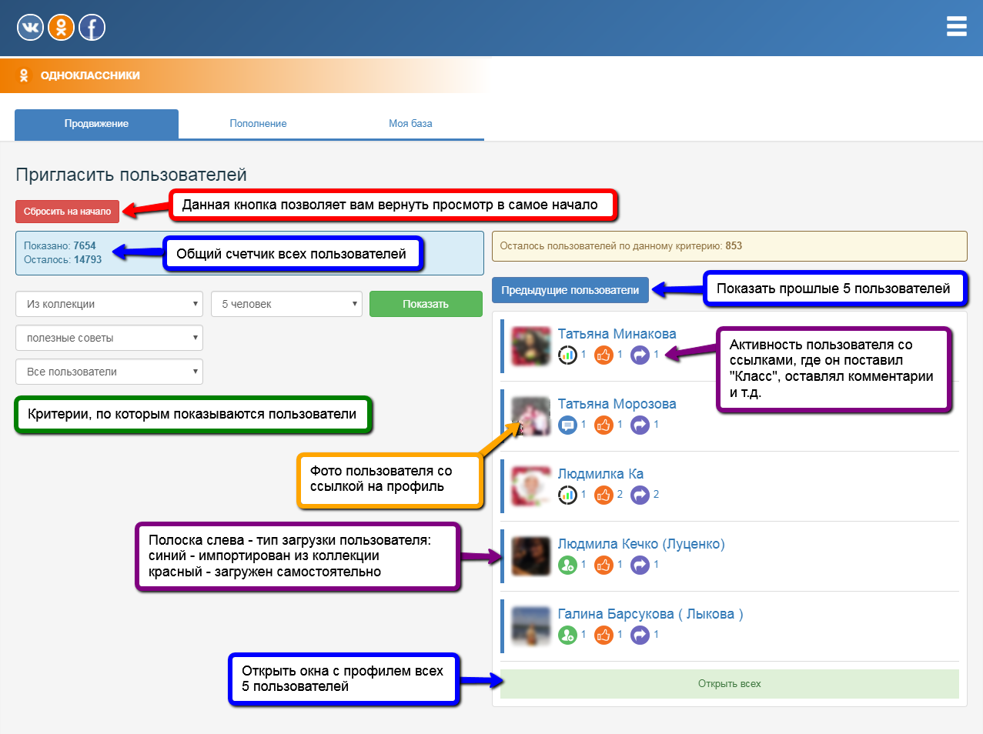

**Ссылка на сайт**: [inviter.biz](http://inviter.biz/)

Интересно ваше мнение по поводу проекта.